SESIÓN /10

PROGRAMANDO EN CONSTRUCT 2
- Comportamientos
- Eventos
- Condiciones, acciones y subeventos

INTRODUCCIÓN
- La sesión anterior tuvimos un primer acercamiento a Construct 2, creando sprites y agregando animaciones, en la presente sesión aprenderemos a darle vida a nuestros juegos a través de los eventos, comportamientos y acciones.

- Comportamientos
Los comportamientos agregan la funcionalidad prefabricada a los tipos de objetos. Se pueden agregar con el cuadro de diálogo Object Behaviors.

Un ejemplo de comportamiento es el comportamiento de 8 direcciones. Esto permite mover al instante un objeto con las teclas de flecha; ayuda a acelerar el desarrollo y aumentar la productividad. Los comportamientos no tienen la intención de hacer todo lo que esté en tu juego por ti, por el usuario: el sistema de eventos es donde se definirá la mayoría de la lógica de tu juego.
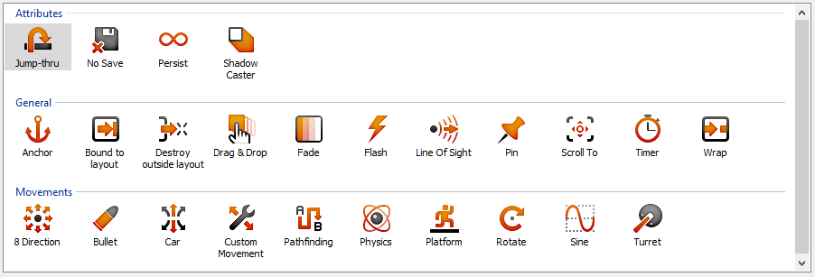

- Eventos
Los eventos están diseñados para ser fácilmente legibles e intuitivos. Sin embargo, tienen formas de trabajo específicas y bien definidas que se describen aquí. Otra forma de pensar sobre un evento es "Si se cumplen todas las condiciones, ejecute acciones en las instancias que cumplan con las condiciones".

Los eventos funcionan seleccionando instancias específicas que cumplen algunas condiciones. Las acciones se ejecutan solo para esas instancias.

EJEMPLO 1:
Evento en Construct 2

Por ejemplo, considere el siguiente evento:

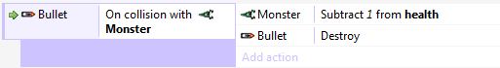

En este ejemplo, cuando una Bala choca con un Monstruo, se cumple la condición del evento. Todas las instancias Bullet y Monster que colisionaron en el juego son "elegidas" por el evento. Las acciones solo se ejecutan en las instancias "elegidas" que cumplen la condición de haber colisionado y se les aplica la acción de restarles uno de vida y además de que la bala se destruya.

- Condiciones, acciones y subeventos

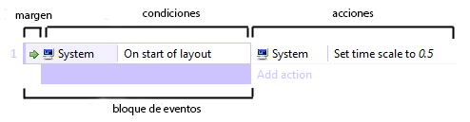

  - Condiciones:
En los eventos, las condiciones filtran instancias que cumplen algunos criterios. Aparecen a la izquierda del evento. Todas las condiciones de un evento deben cumplirse al menos en una instancia para que se ejecuten las acciones. Las acciones solo se aplican a las instancias que cumplen con las condiciones.

  - Acciones:
En eventos, las acciones hacen algo, como crear un objeto o ir a otro layout. Aparecen a la derecha del evento. Las acciones solo afectan las instancias que cumplieron con las condiciones del evento.

  - Subeventos:
Los subeventos aparecen con una sangría debajo de otros eventos. Siguen recogiendo instancias de donde se quedó el evento "principal". Se ejecutan después de que las acciones del evento padre hayan terminado.

EJEMPLO:
Subeventos en Construct 2

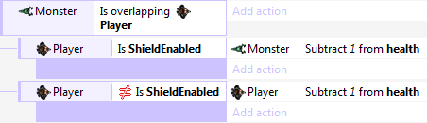

En este ejemplo, cuando un monstruo colisiona con el jugador, verifica en primer lugar si el jugador tiene el escudo habilitado o no y de acuerdo a eso ejecuta la acción correspondiente (quitar un punto de vida al jugador o el monstruo según sea el caso).

CONCLUSIÓN
La sesión de hoy nos presenta las herramientas que nos ofrece Construct 2 para agregar funcionalidad a nuestros videojuegos, a través de los eventos, acciones y subeventos. Es importante recordar que cada evento viene acompañado de una acción.

REFERENCIAS BIBLIOGRÁFICAS
- Scirra Ltd. (2018) Official Construct 2 Manual. https://www.scirra.com/manual/1/construct-2

